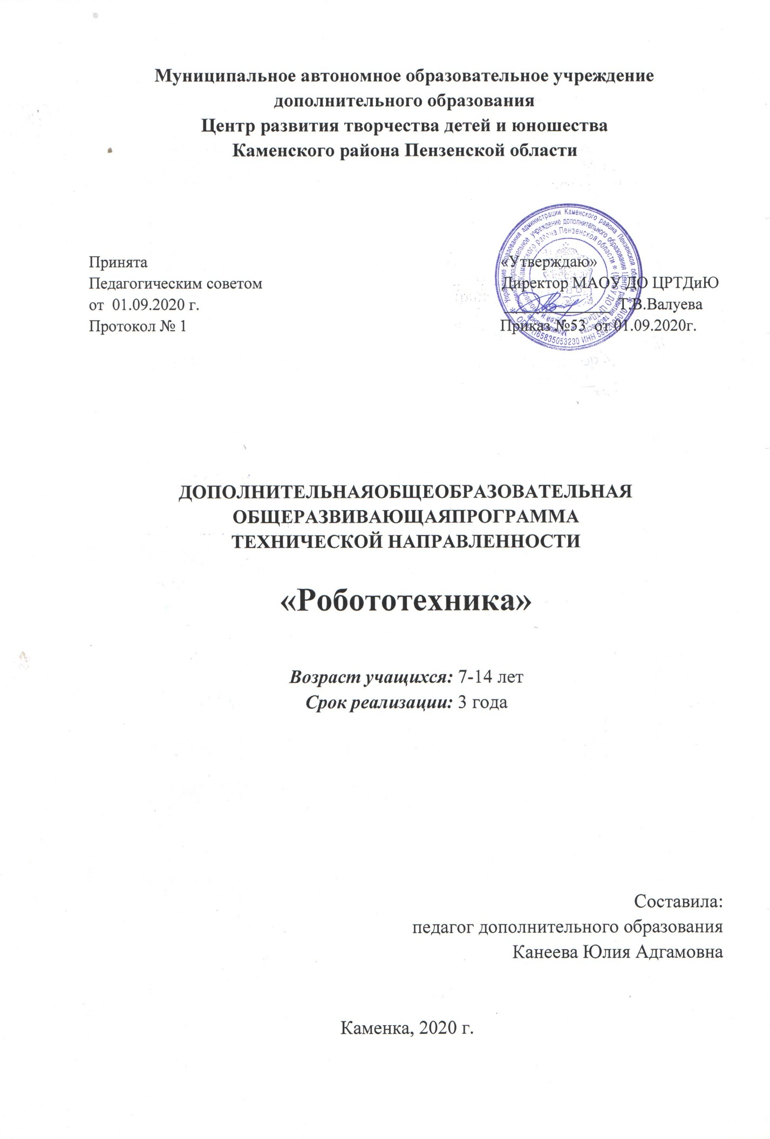
Содержание

- Пояснительная записка.
- Планируемые результаты.
- Учебный план.
- Календарный график по годам обучения
- Рабочие программы.
- Организационно- педагогические условия реализации программы.
- Формы аттестации. Система контроля качества освоения образовательной программы.

Пояснительная записка

Дополнительная общеобразовательная общеразвивающая программа «Робототехника» (далее – Программа) имеет техническую направленность, модифицированная, рассчитана на 3 года обучения. Уровень освоения программы – базовый. Программа рассчитана на учащихся в возрасте от 7 до 14 лет и реализуется на базе Муниципального автономного образовательного учреждения дополнительного образования Центра развития творчества детей и юношества Каменского района в объединении «Юный техник».
Программа разработана в соответствии со следующими нормативными документами:
- Федеральный закон Российской Федерации от 29 декабря 2012 г. 273-ФЗ Об образовании в Российской Федерации;
- Приказ Министерства просвещения Российской Федерации от 9 ноября 2018 г. № 196 «Об утверждении Порядка организации и осуществления образовательной деятельности по дополнительным общеобразовательным программам»;
-Постановление Главного государственного санитарного врача РФ от 28.09.2020 г. № 28 «Об утверждении санитарных правил СП 2.4. 3648-20 «Санитарно-эпидемиологические требования к организациям воспитания и обучения, отдыха и оздоровления детей и молодежи»(Зарегистрировано в Минюсте России 18.12.2020 №61573);
- Письмо от 18.11.2015 г. № 09-32-42 «методические рекомендации по проектированию дополнительных образовательных программ»
- Устав и локальные акты МАОУ ДО ЦРТД и Ю:
- Положение о дополнительных общеразвивающих программах, реализуемых в объединениях дополнительного образования детей МАОУ ДО ЦРТД и Ю.
- Положение о промежуточной аттестации и аттестации по итогам завершения программы.

Одним из ведущих направлений современной прикладной науки является робототехника, которая занимается созданием и внедрением в жизнь человека автоматических машин, способных намного облегчить как промышленную сферу жизни, так и бытовую. Роботостроение сегодня – довольно развитая отрасль промышленности: огромное количество роботов выполняют работу на различных предприятиях, изучение космического пространства или подводных глубин уже не обходится без использования робототехнических манипуляторов подводных или летательных аппаратов с высоким уровнем интеллекта.
В стенах лабораторий создается все большее количество роботов бытового назначения, «умные машины» все чаще заменяют человека на рабочем месте. В этих условиях весомое значение приобретает образовательная робототехника как новая технология обучения и эффективный инструмент подготовки инженерных кадров современной России.
Актуальность данной программы состоит в том, что робототехника является одним из самых стремительно развивающихся направлений в мире, и Россия не должна быть, и не будет в стороне от этого процесса. Образовательная робототехника – помощник в воспитании инженерных кадров России, так как на рынке труда в настоящее время существует дефицит профессий инженерных специальностей.
Формирование современного инженера-конструктора надо начать уже с 7 лет. Робототехника позволяет в игровой форме знакомить учащихся с точными науками и развивать интерес к изобретательской деятельности и научно-техническому творчеству, что, безусловно, актуально в наше время. Всем известно, что моделирование и конструирование способствует расширению технического кругозора, развивает конструкторские способности, техническое мышление, повышает мотивацию к творческому поиску и технической деятельности. Поэтому созрела необходимость обучения начальному конструированию, которое поможет учащимся приобрести знания в области технических наук, даст практические навыки и умения при работе с простейшими инструментами и материалами; воспитает трудолюбие, дисциплинированность, культуру труда, умение работать в коллективе.
Педагогическая целесообразность этой программы состоит в том, что учащиеся научатся объединять реальный мир с виртуальным в процессе конструирования и программирования. Опираясь на такие научные дисциплины, как информатика, математика, физика, биология –робототехника активизирует развитие учебно-познавательных компетенций учащихся, способствует развитию технического творчества.
Новизна программы заключается в исследовательско – технической направленности обучения.
Отличительной чертой от других программ является то, что её содержание приведено в соответствие с материально технической базой учреждения, использование в образовательном процессе конструкторов LEGOWEDO,LEGONXT и Lego MindStorms EV3 и аппаратно-программного обеспечения Robolab 2.5.4, как инструмента для обучения учащихся конструированию, моделированию и программированию на занятиях. Так же отличительной особенностью программы является расширение блока инструкций (инструкции по сборке моделей роботов) в соответствии с современными требованиями. По сравнению со стандартным набором инструкций, прилагаемых к программному обеспечению, добавлены новые инструкции. Данная программа предполагает обучение решению задач конструкторского характера, а так же обучение программированию, моделированию при использовании образовательных конструкторов LEGO.
Цель программы: развитие основ инженерного мышления у учащихся через занятия образовательной робототехникой.
Задачи программы:
-развитие интереса к научно-техническому творчеству, технике, высоким технологиям;
- формирование навыков проектного мышления, работы в команде;
- внедрение в подростковую среду представления об инженерно-техническом творчестве, как престижной сфере деятельности, способствующей эффективной реализации личностных жизненных стратегий.
Программа адресована учащимся в возрасте от 7 до 14 лет, срок реализации 3 года.
На обучение по дополнительной общеобразовательной общеразвивающей программе учащиеся принимаются в соответствии с возрастной категорией, заявленной в дополнительной общеобразовательной общеразвивающей программе.
Учащийся может быть зачислен на любой год обучения согласно возрасту.

Организация образовательного процесса

Общее количество учебных часов –720.
На первом году обучения количество часов составляет 216 ч, занятия проводятся
3 раза в неделю по 2 учебных часа (по 45минут) с 1 десятиминутным перерывом и 2 учебных часа (по 30 мин) с 1 десятиминутным перерывом
или
3 учебных часа по (30 минут) с 2 десятиминутными перерывами 2 раза в неделюдля учащихся до 8 лет.
На втором году обучения количество часов составляет 216 часов. Занятия проводятся
3 раза в неделю по 2 учебных часа (по 45 минут) с 1 десятиминутным перерывом.
И на третьем году обучения 288 часов, количество занятий
4 раза в неделю продолжительность занятий 2 учебных часа (по 45 минут) с 1 десятиминутным перерывом.
Комплектование групп происходит до 1 сентября и учебные занятия начинаются с 1 сентября во всех группах.
Форма организации программы - очно-заочная с применением дистанционного обучения и электронного обучения

от стартового до базового уровня.

С учетом цели и задач программы образовательная деятельность происходит поэтапно: от простого к сложному и имеет 2 уровня освоения:

- Ознакомительный.
В начале обучения (на первом году обучения) даются понятия о начальном техническом моделировании и конструировании на базе конструктора перворобот LEGO WEDO

2.Базовый.
На основном этапе обучения:
-во втором году обучения у учащихся формируются технические навыки конструирования на базе конструктора LEGO Mindstorm NXT 2.0
- в третьем году обучения на завершающем этапе учащиеся работают над созданием собственного творческого проекта, программированием и его реализацией на базе конструктора LEGO MindstormEV3.

Программа предусматривает работу с учащимися 7-14 лет.

Данная программа корректировалась в соответствии с интересами учащихся и соответствует общей направленности и целевым ориентирам учреждения, концепции и программе развития. Состав группы первого года обучения –от 12 до 15человек, второго и третьего годов обучения –от 8 до 12 человек.
Занятия в объединении помогают закрепить и расширить свои знания и умения, полученные в школе по таким предметам как окружающий мир, технология, математика, информатика и физика. По мере накопления знаний и практических умений по конструированию педагог привлекает учащихся самостоятельно проводить анализ моделей, участвовать в проектной деятельности и защите своих проектов.
Анализ модели позволяет учащимся вспомнить предыдущий материал, упражняет их в наблюдательности, в выделении главного, в возможности самостоятельного применения приобретенных опыта и знаний.
В процессе обучения важным является проведение ролевых игр, соревнований при изготовлении движущихся моделей, конкурсов и выставок, работа по устранению недочетов и ошибок, ремонт моделей. Все это позволяет закрепить и повторить пройденный материал.
В программу включен единый комплекс практических работ, который
обеспечивает усвоение новых теоретических знаний, приобретение умений и
навыков работы с лего-конструкторами 3 видов. Свобода выбора технического объекта по заданной теме в процессе обучения способствует развитию творчества и фантазии.

Планируемые результаты
.
Предметные.
- Учащиеся знают историю развития отечественной и мировой техники;
Знакомятся с устройствами простейших технических объектов;
- Запоминают техническую терминологию и основные узлы технических объектов;

Метапредметные.
- Учатся планировать свою деятельность;
- Учатся самостоятельно находить техническое решение;
- Могут сотрудничать со сверстниками и создавать коллективные работы.

Личностные.
- Принимают неординарные решения при сборке собственных моделей;
- Выполняют и программируют свои модели роботов;
- Участвуют в коллективном творческом деле.

Кроме того, одним из ожидаемых результатов занятий по всему курсу является участие учащихся в различных конкурсах, соревнованиях и олимпиадах по робототехнике.

Учебный план
дополнительной общеобразовательной общеразвивающей программы
технической направленности «Робототехника».

№ п/п | Наименование курса | Общая учебная  нагрузка  (в часах) | Аудиторные занятия | Внеаудиторные занятия (с педагогом) | Распределение по уровням и годам обучения |  | Итоговая  аттестация  (год обучения),  формы контроля
 |  |  |  |  | Ознакомительный  уровень  Годы обучения,  кол-во  аудиторных часов | Базовый уровень  Годы обучения,  кол-во  аудиторных часов
 |  |  |  |  | 1 | 2
1 | LEGO WEDO 1.0 | 216 | 144 | 72 | 216 |  | 1(выставка)
2 | LEGO Mindstorm NXT 2.0 | 216 | 144 | 72 | - | 216 | 2(соревнования)
3 | LEGO Mindstorms EV3 | 288 | 216 | 72 | - | 288 | 3(соревнования)
 | Итого: | 720 | 504 | 216 | 216 | 504

Календарный график образовательного процесса на 2020-2021 учебный год
Дополнительная общеобразовательная общеразвивающая программа
технической направленности «Робототехника».
(1 год обучения)
Календарный график образовательного процесса
 | Порядковые номера недель учебного года
 | 1 | 2 | 3 | 4 | 5 | 6 | 7 | 8 | 9 | 10 | 11 | 12 | 13 | 14 | 15 | 16 | 17 | 18 | 19 | 20 | 21 | 22 | 23 | 24 | 25 | 26 | 27 | 28 | 29 | 30 | 31 | 32 | 33 | 34 | 35 | 36 | 37 |  | 38
Курс «Введение. Материалы и инструменты. Приемы работы. Техника безопасности» | к | 4 |  |  |  |  |  |  |  |  |  |  |  |  |  |  | п |  |  |  |  |  |  |  |  |  |  |  |  |  |  |  |  | п
. Курс «Оригами» |  |  | 4 | 4 | 4 | 4 | 4 | 4 | 4 | 2
Курс «Начально техническое моделирование» |  |  |  |  |  |  |  |  |  | 2 | 4 | 4 | 4 | 4 | 4 | 4 | 4 | 4 | 4
Курс «Легоконструирование» |  |  |  |  |  |  |  |  |  |  |  |  |  |  |  |  |  |  |  | 4 | 4 | 4 | 4 | 4 | 4 | 4 | 4 | 4 | 4 | 4 | 4 | 4 | 4
Подготовка и участие в соревнованиях и выставках  (внеаудиторные занятия) | 2 | 2 | 2 | 2 | 2 | 2 | 2 | 2 | 2 | 2 | 2 | 2 | 2 | 2 | 2 | 2 | 2 | 2 | 2 | 2 | 2 | 2 | 2 | 2 | 2 | 2 | 2 | 2 | 2 | 2 | 2 | 2 | 2 | 2 | 2 | 2

Календарный график образовательного процесса на 2020-2021 учебный год

Дополнительная общеобразовательнаяобщеразвивающая программа

технической направленности «Робототехника».

(2 год обучения)
Календарный график образовательного процесса
 | Порядковые номера недель учебного года
 | 1 | 2 | 3 | 4 | 5 | 6 | 7 | 8 | 9 | 10 | 11 | 12 | 13 | 14 | 15 | 16 | 17 | 18 | 19 | 20 | 21 | 22 | 23 | 24 | 25 | 26 | 27 | 28 | 29 | 30 | 31 | 32 | 33 | 34 | 35 | 36 | 37 |  | 38
Основы работы с NXT | 6 | 6 | 2
Первый робот |  |  | 4 | 6 | 6 | 6
Программирование на компьютере |  |  |  |  |  |  | 6 | 6 | 6 | 2
Программирование на базе стандартного шасси |  |  |  |  |  |  |  |  |  | 4 | 6 | 6 | 6 | 6 | 6 | 6 | 6 | 6 | 6 | 6 | 6 | 2
Основы конструирования роботов |  |  |  |  |  |  |  |  |  |  |  |  |  |  |  |  |  |  |  |  |  | 4 | 6 | 6 | 6 | 6 | 6 | 6 | 6 | 6 | 6 | 6 | 6 | 6 | 6 | 2
Подготовка и участие в соревнованиях и выставках  (внеаудиторные занятия) | 2 | 2 | 2 | 2 | 2 | 2 | 2 | 2 | 2 | 2 | 2 | 2 | 2 | 2 | 2 | 2 | 2 | 2 | 2 | 2 | 2 | 2 | 2 | 2 | 2 | 2 | 2 | 2 | 2 | 2 | 2 | 2 | 2 | 2 | 2 | 2

Обозначения: | Комплектование | Аудиторные занятия (количество часов в неделю) 1 год | Аудиторные занятия (количество часов в неделю) 2-3 год | Внеаудиторные занятия | Промежуточная аттестация | Итоговая аттестация
 | к | 4 | 6 | в | п | и

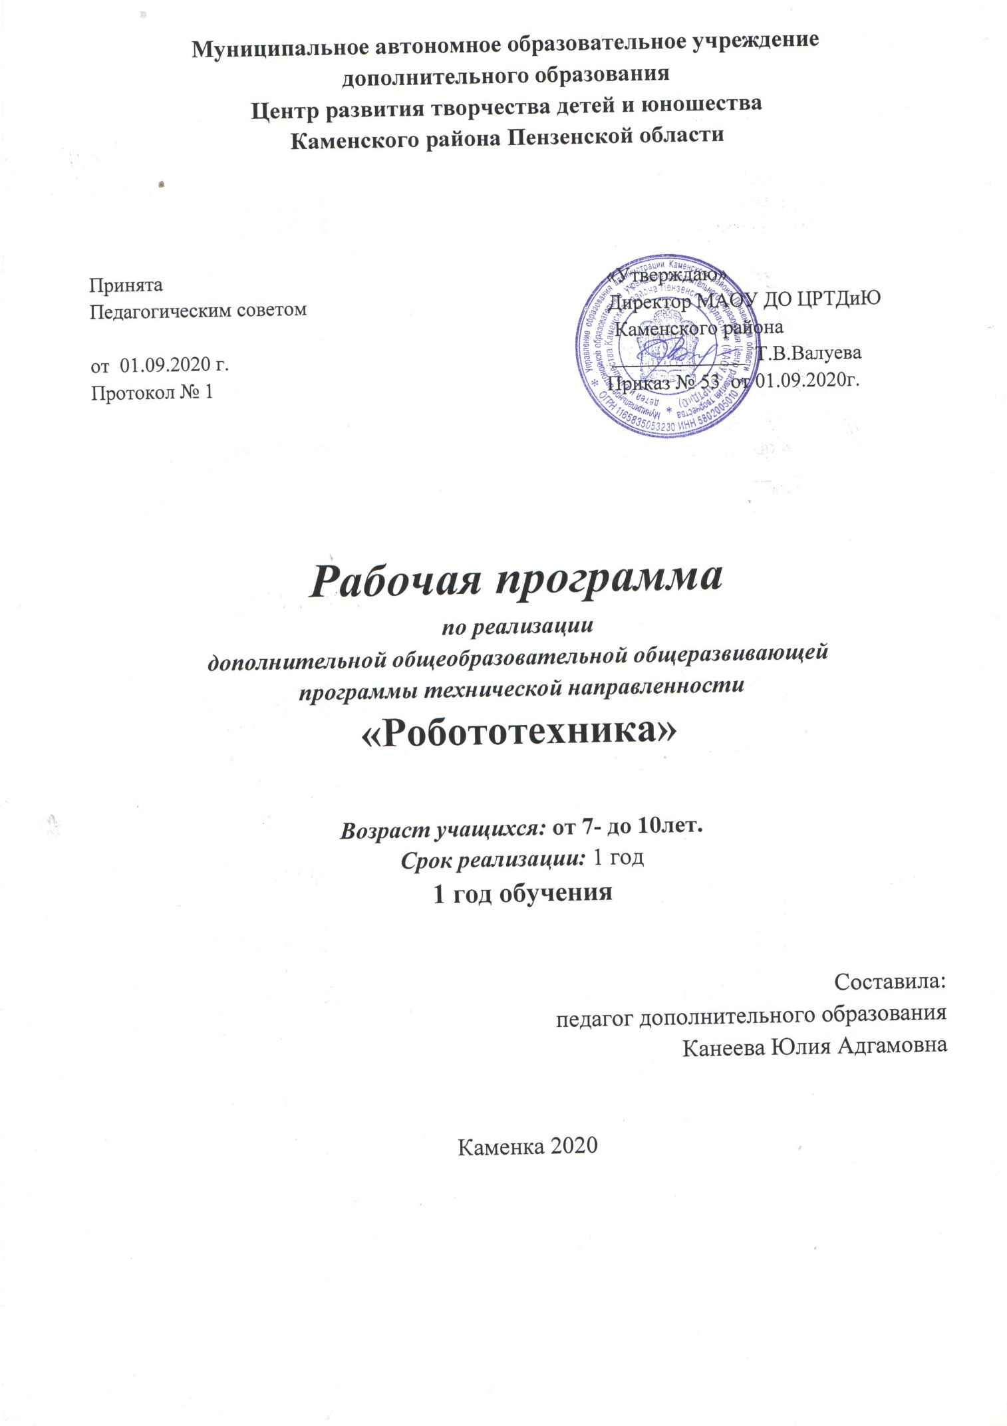

Пояснительная записка

Первый год обучения

Рабочая программа первого года обучения разработана согласно федеральному закону Российской Федерации.
Программа рассчитана на обучение учащихся 7-10 лет.

Программа первого года учитывает возрастные особенности детей и предполагает переход от игры к учению.
Программа на первом году обучения является ознакомительной, даются понятия о начальном техническом моделировании и конструировании на базе конструктора перворобот LEGO WEDO 1.0.
Организация образовательного процесса
Объем учебного времени на первом году обучения составляет 216 ч, занятия проводятся 3 раза в неделю по 2 учебных часа по 30 минут с учащимися до 8 лет с 1 десятиминутным перерывом, 2 учебных часа по 45 минут с 1 десятиминутным перерывом для учащихся от 8 лет, 2 раза в неделю по 3 учебных часа по 30 минут с 2 десятиминутными перерывами для учащихся до 8 лет .

Состав группы первого года обучения от 12 - до 15 человек.
По мере накопления знаний и практических умений по конструированию педагог привлекает учащихся самостоятельно проводить анализ моделей роботов, созданных ими, участвовать в проектной деятельности и защите своих проектов.
Свобода выбора технического объекта по заданной теме в процессе обучения способствует развитию творчества и фантазии. Учащимся предоставляется возможность выбирать тематику будущих разрабатываемых ими творческих и технических проектов. Учащиеся начинают создавать собственные модели, анализируя особенности их функционирования и защищают проекты, созданные ими.
Анализ модели позволяет учащимся вспомнить предыдущий материал, упражняет их в наблюдательности, в выделении главного, в возможности самостоятельного применения приобретенных опыта и знаний.

Срок реализации 1 год.
Программа предназначена для учащихся первого года обучения, обучающихся в образовательном учреждении дополнительного образования.

Объем учебного времени 216 часов.
Цель: Формирование у учащихся начальных научно-технических знаний.
Задачи:
- пробуждение любознательности и интереса к устройству простейших технических объектов, развитие стремления разобраться в их конструкции и желание выполнять модели этих объектов;
- обучение первоначальным графическим знаниям, развитие коммуникативных навыков, умения работать в команде.

Методы обучения
- репродуктивный
- словесный
- информационный
- «мозгового штурма»
- частично-поисковый
- проблемный
- объяснительно-иллюстративный
- наглядный

Планируемые результаты

В результате освоения данной образовательной программы учащийся будет иметь следующие результаты.
Предметные.
- Знать и применять приемы и технологии изготовления простейших моделей технических объектов;
- устройство простейших технических объектов;

Метапредметные.
- планировать свою деятельность;
- самостоятельно находить техническое решение;
- сотрудничать со сверстниками и создавать коллективные работы.

Личностные.
- применять полученные знания на практике;
- владеть навыками работы в коллективе;
- выполнять и программировать свои модели роботов;
- участвовать в коллективном творческом деле.

Учебно-тематический план

№  п/п | Название раздела/темы | кол-во часов |  |  | Форма/способы контроля
 |  | Всего | теория | практика
1. | «Введение в робототехнику» | 20 | 5 | 15 | Тест.
2 | Работа с комплектами заданий «Забавные механизмы» | 20 | 5 | 15 | Игры и соревнования с моделями.
3 | Работа с комплектами заданий «Звери»». | 20 | 3 | 17 | Конкурс на быструю сборку технического объекта.
4 | «Работа с комплектами заданий «Футбол». | 18 | 3 | 15 | Игра «Футбол»
5 | «Мастерская Деда Мороза». | 20 | 2 | 18 | Подготовка и проведение праздника. Участие в различных конкурсах.
6 | «Работа с комплектами заданий «Приключения» | 16 | 4 | 12 | Игры с моделями.
7 | «Сила и движение» | 30 | 7 | 23 | Игры с моделями. Выставка.
8 | «Этот мамин праздник» | 10 | 1 | 9 | Подготовка и проведение праздника.
9 | «Энергия» | 16 | 1 | 15 | Игры с моделями.
10 | «Машины с двигателем» | 36 | 8 | 28 | Игры с моделями. Выставка.
11 | «Задачки из жизни» | 10 | 2 | 8 | Игры с моделями. Выставка
 | Итого: | 216 ч. | 41 | 175

Содержание изучаемого курса.
Тема 1: Введение в робототехнику.
Теория: Инструктаж по технике безопасности.
Применение роботов в современном мире. Идея создания роботов. История робототехники. Что такое робот.
Виды современных роботов. Соревнования роботов
Практика:
Контроль:

Тема 2: Первые шаги в робототехнику.
Теория: Знакомство с основными составляющими конструктора.
Практика: Знакомство детей с конструктором с ЛЕГО-деталями, с цветом ЛЕГО-элементов,.
Контроль:

Тема 3: Комплекты заданий «Забавные механизмы».
Теория: Знакомство с комплектом заданий «Забавные механизмы». «Танцующие птицы», «Умная вертушка», «Обезьянка-барабанщица».
Практика: Сборка и программирование действующей модели. Демонстрация модели. Разработка собственных творческих проектов.
Составление собственной программы, демонстрация модели.
Контроль: Выставка.

Тема 4: Комплекты заданий «Звери».
Теория: Знакомство с комплектом заданий «Звери», «Голодный аллигатор», «Рычащий лев», «Порхающая птица».
Практика: Сборка и программирование действующей модели. Демонстрация модели. Разработка собственных творческих проектов.
Составление собственной программы, демонстрация модели.
Контроль: Выставка.

Тема 5: Комплекты заданий «Футбол».
Теория: Знакомство с комплектом заданий: «Нападающий», «Вратарь», «Ликующие болельщики»
Практика: Сборка и программирование действующей модели. Демонстрация модели. Разработка собственных творческих проектов.
Составление собственной программы, демонстрация модели.
Контроль: Выставка.

Тема 6: Мастерская Деда Мороза.
Теория: История праздника Новый год. Техника изготовления новогодних украшений.
Практика: Подготовка и проведение праздника.
Контроль: Выставка.

Тема 7: Комплекты заданий «Приключения»
Теория: Знакомство с комплектами заданий: «Спасение самолёта», «Спасение от великана», «Непотопляемый парусник».
Практика: Сборка и программирование действующей модели. Демонстрация модели. Разработка собственных творческих проектов.
Составление собственной программы, демонстрация модели. Конструирование воздушного и водного транспорта.
Контроль: Выставка.

Тема 8: Сила и движение.
Теория: Знакомство с инструкциями сборки «Колеса обозрения», «Автомобиля», «Подъемного крана», «Уборочной машины», «Большая рыбалка», «Механический молоток», «Трамбовщик».
Практика: Сборка моделей и программирование. Демонстрация моделей. Разработка собственных творческих проектов.
Контроль: Выставка.

Тема 9: Этот мамин праздник.
Теория: История праздника. План и техника изготовления поделок.
Практика: Подготовка и проведение праздника. Изготовление подарков для мам.
Контроль: Выставка.

Тема 10: Энергия.
Теория: Знакомство с комплектами заданий «Ветряк», «Мельница» и инструкциями к ним.
Практика: Сборка и программирование действующей модели. Творческие проекты. Разработка собственных моделей на базе данных.
Контроль: Выставка моделей.

Тема 11: Машины с двигателем.
Теория: Знакомство с инструкциями по сборке «Тягач», «Гоночный автомобиль», «Робопес», «Вертолет», « Погрузчик», «Танк», «Бульдозер»
Практика: Сборка моделей. Программирование моделей. Разработка собственных творческих проектов.
Контроль: Игры с моделями.

Тема12: Задачки из жизни.
Теория: Знакомство с инструкциями по сборке моделей «Венерина мухоловка», «Лягушка».
Практика: Сборка и программирование моделей. Разработка собственных творческих проектов.
Контроль: Игры с моделями. Выставка

Формы и методы контроля, система оценки результатов освоения программы.
В объединении используются следующие виды контроля:
- выставка;
- конкурс;
- игра;
- соревнование;
- тест.
Диагностика эффективности образовательного процесса осуществляется в течение всего срока реализации программы. Это помогает своевременно выявлять пробелы в знаниях, умениях учащихся, отслеживать динамику развития детей. Итоговая оценка развития личностных качеств учащихся производится по трём уровням: а) «высокий» - положительные изменения личностного качества учащегося в течение учебного года признаются как максимально возможные для него; б) «средний» - изменения произошли, но учащийся потенциально был способен к большему; в) «низкий» - изменения не замечены.
Результатами усвоения программы учащимися считаю следующие критерии: проявление устойчивого интереса к занятиям в объединении «Юный техник», сохранность контингента учащихся на протяжении 1 года обучения обучения, результаты достижения учащихся в соревнованиях, конкурсах и выставках, проводимые на различных уровнях: учрежденческом, районном, региональном.

Промежуточная аттестация проводится в форме теста и выставки.

Условия для реализации программы

Для реализации целей и задач программы необходимы следующие условия, оборудование, материалы и инструменты.
Условия реализации программы:
- обязательное посещение занятий, дополняемых разнообразными формами внеклассной работы с учащимися;
- привлечение родителей и специалистов образовательного учреждения;
- соблюдение санитарно-гигиенических и иных правил безопасности при организации внеурочной работы с детьми в соответствии с планом;
- максимальное использование наглядности, технических средств и тренировочного оборудования при организации мероприятий по формированию навыков робототехники.

Оборудование:
- помещение для занятий;
- столы и стулья;
- доска;
- Наборы комплектов LEGO WEDO 1.0
- компьютеры;
- мультимедийная установка.
- Комплекты конструкторов.
- Базовые детали.

Материалы:
- цветная бумага;
- картон;
- клей ПВА;
- ножницы;

Правила по технике безопасности
- Перед началом работы следует убедиться в исправности электропроводки, выключателей, штепсельных розеток, при помощи которых оборудование включается в сеть, наличии заземления компьютера, его работоспособности.

- Для исключения поражения электрическим током запрещается: часто включать и выключать компьютер без необходимости, прикасаться к экрану и к тыльной стороне блоков компьютера, работать на средствах вычислительной техники мокрыми руками, неисправную индикацию включения питания, с признаками электрического напряжения на корпусе, класть на средства вычислительной техники посторонние предметы.

- Запрещается под напряжением очищать от пыли и загрязнения электрооборудование.

- Запрещается проверять работоспособность электрооборудования в неприспособленных для эксплуатации помещениях с токопроводящими полами, сырых, не позволяющих заземлить доступные металлические части.

- Во избежание поражения электрическим током, при пользовании электроприборами нельзя касаться одновременно каких –либо трубопроводов, батарей отопления, металлических конструкций, соединенных с землей.

На рабочем месте запрещается иметь огнеопасные вещества.

Литература

- Филиппов С.А. Робототехника для детей и родителей. СПб.: Наука, 2011.
- Бабич А.В., Баранов А.Г., Калабин И.В. и др. Промышленная робототехника / Под редакцией Шифрина Я.А. – М.: Машиностроение, 2002.
- Богатырев А.Н. Электрорадиотехника. Учебник для 8-9 классов общеобразовательных учреждений. – М.: Просвещение, 2008.
- Гордин А.Б. Занимательная кибернетика. – М.: Радио и связь, 2007.
- Филиппов С.А. Робототехника для детей и родителей. – СПб.: Наука, 2010.
- Скотт Питер. Промышленные роботы – переворот в производстве. – М.: Экономика, 2007.
- Фу К., Гансалес Ф., Лик К. Робототехника / Перевод с англ. – М.: Мир, 2010.
- Шахинпур М. Курс робототехники / Пер. с англ. – М.: Мир, 2002.
- Юревич Ю.Е. Основы робототехники: Учебное пособие. – Санкт-Петербург: БВХ-Петербург, 2005.

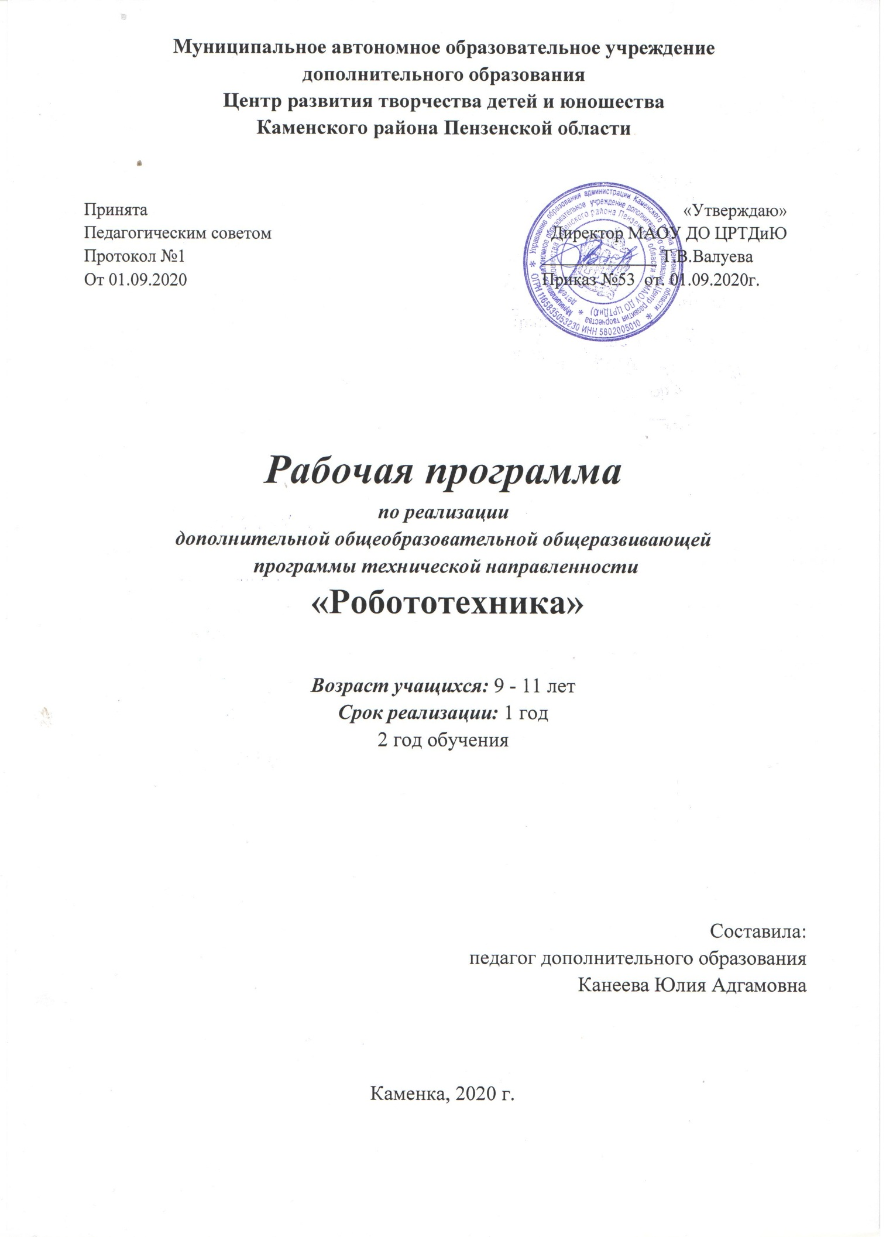

Пояснительная записка.

2 год обучения

Данный курс предоставляет возможность для учащихся 9-11 лет усовершенствовать полученные ранее знания в области робототехники, создав действующие модели. Благодаря датчикам поворота, расстояния, света, звука, цвета и касания, созданные конструкции не только реагируют на окружающих мир, но и выполняют поставленную программу, полагаясь на показания датчиков. С помощью программирования на персональном компьютере учащийся наделяет интеллектом свои модели и использует их для решения задач, которые, по сути, являются упражнениями из курсов естественных наук, технологии, математики, развития речи.
Работая индивидуально, парами или в командах, учащиеся могут учиться, создавая и программируя модели, проводя исследования, составляя отчёты и обсуждая идеи, возникающие во время работы с этими моделями.

Организация образовательного процесса
Объем учебного времени на втором году обучения составляет 216 ч, занятия проводятся 3 раза в неделю по 2 учебных часа по 45 минут с 1 десятиминутным перерывом с учащимися 9-11 лет.

Состав группы второго года обучения – 0т 8 до 15 человек.

Срок реализации программы: 1 год.

Объем учебного времени: 216 часов.

Цель: развитие творческих познавательных и изобретательских способностей учащихся, через ознакомление с основами робототехники, конструирования и программирования на базе конструктора LEGO MINDSTORMS NXT 2.0.

Задачи:
- интерес к поисковой творческой деятельности;
- развитие образного, технического, логического мышления;
- ознакомление учащихся с понятиями алгоритм, информация, программа;
- формирование умения составлять программу движения для управления роботом, работать с конструктором ЛЕГО NXT 2.0;- формирование умения выстраивать гипотезу и сопоставлять с полученным результатом;

Предполагаемые результаты
Предметные:

- принципы и технологию сборки LEGO роботов
- названия деталей из LEGO набора «Перворобот» и ресурсного набора;
- принципы работы датчиков
- линейные программы, простые программы с ветвлением и циклами в среде программирования NXT – G,
- правила организации рабочего места и необходимые правила техники безопасности в процессе всех этапов конструирования.

Метапредметные:

самостоятельно строят LEGO роботов по технологическим картам;
- определяют основные части изготовляемых моделей и правильно произносить их названия;
- создают простые программы для управления роботами;

Личностные
- Умеют работать с ПК;

Могут самостоятельно решать технические задачи в процессе конструирования моделей (планирование предстоящих действий, самоконтроль, применять полученные знания, приемы и опыт конструирования с использованием специальных элементов и т.д.);

Создают действующие модели роботов на основе конструктора LEGO NXT 2.0.

Учебно-тематический план.
(2 год обучения)

№  п/п | Название темы/раздела | кол-во часов |  |  | Форма контроля
 |  | Всего | теория | практика
1. | «Основы работы с NXT». | 14 | 5 | 9 | Викторина «Разгадай кроссворд»
2. | «Первый робот». | 22 | 2 | 20 | Игры с роботами.
3. | «Программирование на компьютере». | 20 | 2 | 18 | Презентация программ.
4. | «Программирование на базе стандартного шасси». | 72 | 9 | 63 | Соревнования роботов.
5. | «Основы конструирования роботов». | 88 | 14 | 74 | Игры и соревнования.
6. | Подготовка и участие в соревнованиях и выставках | 72 |  | 72 | Соревнования и выставки
 | Всего: | 288 | 32 | 256

Содержание программы.

Тема 1: Основы работы с NXT.
Теория: История создания и основы работы с NXT. Знакомство с конструктором LEGO MINDSTORMS NXT. Знакомство с блоком приводов и датчиками. Загрузка и выгрузка данных из NXT.
Практика: Распаковка и раскладывание деталей по боксам (по инструкции).
Определение портов и технических возможностей устройств. Установка программы на компьютеры.
Контроль: Викторина «Разгадай кроссворд»

Тема 2: Первый робот.
Теория: Конструирование простейшего робота по инструкции.
Принципы работы приводов и шестеренок. Понятия редуктор. Программирование простейшего робота с блока NXT (автономно). Подключение датчиков к роботу.
Исследование сервопривода.
Практика: Сборка простейшего робота по инструкции. Программирование простейшего робота с блока NXT (автономно).
Езда «вперед, назад, повороты».
Контроль: Игры с роботами.

Тема 3: Программирование на компьютере.
Теория: Знакомство с рабочими окнами программы, командами, интерфейсами
Направляющие и начало программы.
Практика: Работа с самоучителем.
Контроль: Игра с роботом.

Тема 4: Программирование на базе стандартного шасси.
Теория: Работа с самоучителем. Использование датчика касания. Обнаружения касания. Управление двумя моторами. Ознакомление с датчиком звука. Датчик света.
Практика:Движение "вперед" и "назад" с ускорением.
Плавные "повороты" и "развороты" на месте. Разработка собственного робота на базе стандартного шасси. Подключение датчиков.
Контроль: Игры с роботами.

Тема 5: Основы конструирования роботов.
Теория: Знакомство с новыми видами роботов.
Практика: Конструирование роботов по инструкции. Программирование роботов. Испытание роботов. Подготовка к соревнованиям.
Контроль: Соревнования роботов.

Формы и методы контроля: система оценки результатов освоения программы: Презентация творческих работ, защита проектов, соревнования.

Условия для реализации программы

Для реализации целей и задач программы необходимы следующие условия, оборудование, материалы и инструменты:
Оборудование:
- помещение для занятий;
- столы и стулья;
- доска;
- Наборы комплектов, LEGO NXT
- компьютеры;
- принтер;
- мультимедийная установка.

Методические условия реализации программы

В программе используется образовательный конструктор LegoMindStormsNXT и аппаратно-программное обеспечение Robolab и NXT programming, как инструмента для обучения конструированию, моделированию и компьютерному управлению на занятиях.
Работа с образовательным конструктором Lego позволяет обучающимся в форме познавательной игры узнать многие важные идеи и развить необходимые в дальнейшей жизни навыки.
Программа реализует различные формы работы детей на занятии: фронтальную, индивидуальную и групповую. Первая предполагает совместные действия всех учащихся под руководством педагога. Вторая – самостоятельную работу каждого ученика. Наиболее эффективной является организация групповой работы.
Методы, используемые при реализации программы в обучении:
- практический (работа с образовательными конструкторами, LegoMindStorms и аппаратно-программного обеспечения Robolab и NXT programming);
- наглядный (фото и видеоматериалы по робототехнике, распечатки рабочих окон компьютерных программ);
- словесный (инструктажи, беседы, разъяснения);
- инновационные методы (поисково-исследовательский, проектный, игровой);
- работа с литературой (изучение специальной литературы, cхем).
В программе применяются приемы: создание проблемной ситуации, построение алгоритма сборки модели, составления программы и т.д.
Современные педагогические технологии в сочетании с современными информационными технологиями могут существенно повысить эффективность образовательного процесса, решить стоящие перед педагогом задачи воспитания всесторонне развитой, творчески свободной личности.

Организация занятий
На практике сначала из лего-деталей и блока NXT собирается модель. На компьютере посредством программы Robolab, создается программа управления этой моделью. Затем при помощи инфракрасного передатчика загружается в NXT или соединительного кабеля в NXT испытывается модель.
Способы проверки знаний обучающихся: педагогическое наблюдение, опрос, тестирование, самостоятельная работа, анализ творческих работ, участие в выставках, соревнованиях и др. мероприятиях.
Формы подведения итогов
Презентация творческих работ, защита проектов, соревнования.
Критериями выполнения программы служат: знания, умения и навыки обучающихся, массовость и активность участия обучающихся в мероприятиях данной направленности.
Условия реализации программы:
- обязательное посещение занятий, дополняемых разнообразными формами внеклассной работы с обучающимися;
- привлечение родителей и специалистов образовательного учреждения;
- соблюдение санитарно-гигиенических и иных правил безопасности при организации внеурочной работы с детьми в соответствии с планом;
- максимальное использование наглядности, технических средств и тренировочного оборудования при организации мероприятий по формированию навыков робототехники.
Санитарно-гигиенические требования
Занятия проводятся в кабинете, соответствующем требованиям технической безопасности, пожарной безопасности, санитарным нормам. Кабинет должен иметь хорошее освещение и периодически проветриваться. В наличии должна быть раздевалка аптечка с медикаментами для оказания первой медицинской помощи.

Условия реализации
(правила по технике безопасности, оборудование)

- Перед началом работы следует убедиться в исправности электропроводки, выключателей, штепсельных розеток, при помощи которых оборудование включается в сеть, наличии заземления компьютера, его работоспособности.

- Для исключения поражения электрическим током запрещается: часто включать и выключать компьютер без необходимости, прикасаться к экрану и к тыльной стороне блоков компьютера, работать на средствах вычислительной техники мокрыми руками, неисправную индикацию включения питания, с признаками электрического напряжения на корпусе, класть на средства вычислительной техники посторонние предметы.

- Запрещается под напряжением очищать от пыли и загрязнения электрооборудование.

- Запрещается проверять работоспособность электрооборудования в неприспособленных для эксплуатации помещениях с токопроводящими полами, сырых, не позволяющих заземлить доступные металлические части.

- Во избежание поражения электрическим током, при пользовании электроприборами нельзя касаться одновременно каких –либо трубопроводов, батарей отопления, металлических конструкций, соединенных с землей.

На рабочем месте запрещается иметь огнеопасные вещества.

Оборудование.
- Комплекты конструкторов.
- Базовые детали.
- Ноутбук и ПК.
- Экран.
- Проектор.

Литература

- Филиппов С.А. Робототехника для детей и родителей. СПб.: Наука, 2011.
- Бабич А.В., Баранов А.Г., Калабин И.В. и др. Промышленная робототехника / Под редакцией Шифрина Я.А. – М.: Машиностроение, 2002.
- Богатырев А.Н. Электрорадиотехника. Учебник для 8-9 классов общеобразовательных учреждений. – М.: Просвещение, 2008.
- Гордин А.Б. Занимательная кибернетика. – М.: Радио и связь, 2007.
- Филиппов С.А. Робототехника для детей и родителей. – СПб.: Наука, 2010.
- Скотт Питер. Промышленные роботы – переворот в производстве. – М.: Экономика, 2007.
- Фу К., Гансалес Ф., Лик К. Робототехника / Перевод с англ. – М.: Мир, 2010.
- Шахинпур М. Курс робототехники / Пер. с англ. – М.: Мир, 2002.
- Юревич Ю.Е. Основы робототехники: Учебное пособие. – Санкт-Петербург: БВХ-Петербург, 2005.

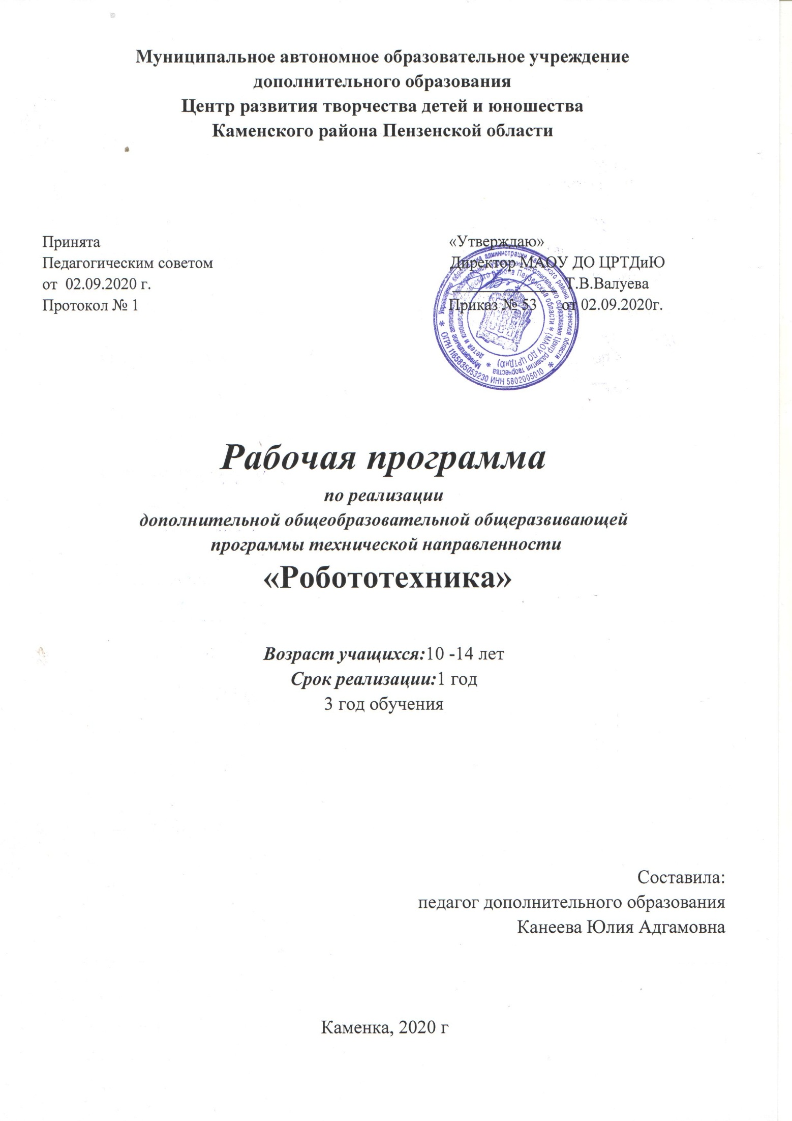

Пояснительная записка
3 год обучения
С 2008 года в России под патронатом Федерального агентства по делам молодёжи и Фонда поддержки социальных инноваций «Вольное дело» реализуется общероссийская программа выявления и продвижения перспективных кадров для высокотехнологичных отраслей «Робототехника: инженерно-технологические кадры инновационной России». Данная программа представляет собой систему многоуровневого непрерывного образования в сфере высоких технологий для детей, подростков, молодёжи в возрасте от 10 до 14 лет и нацелена на развитие передовых технологий, оснащение учебных заведений новой техникой, повышение квалификации педагогов, вовлечение детей в научно-техническое творчество, раннюю профориентацию, эффективную реализацию талантливой молодёжью своего потенциала.
Программа является углубленной и состоит из следующих курсов:
- конструирование;
- программирование;
- спортивная робототехника;
- исследовательская деятельность;
- проектная деятельность.
Конструирование – это курс, на котором учащиеся познают основы механики, мехатроники, устройство и действие различных механизмов, проектируют и конструируют различные модели роботов.
Программирование – это курс, на котором учащиеся:
- получают знания по основам программирования;
- учатся работать в специальной среде программирования для образовательных наборов по робототехнике;
- программируют роботов под заданные цели и создают свои собственные программы.
Спортивная робототехника - данный курс знакомит учащихся с различными видами соревнований по робототехнике. Воспитанники разбирают подробно каждый этап соревнований и самостоятельно создают для него действующие модели роботов. Проводятся мини-соревнования по каждому этапу.
Исследовательская деятельность – на данном курсе обучающиеся исследуют различные процессы и взаимодействия, связанные не только с робототехникой, но и с физикой, а также учатся регистрировать, обрабатывать и анализировать полученные данные.
Проектная деятельность – данный курс направлен на создание обучающимися собственных проектов по различным направлениям робототехники. Воспитанникам предстоит защищать свои работы, доказывать их актуальность и востребованность.
Реализация программы «Робототехника» позволяет развивать не только технические, логические, изобретательские способности ребенка, но и самостоятельность в принятии решений, формировать общественно значимые качества личности человека.
Педагогическая целесообразность программы заключается в том, что она является целостной и непрерывной в течение всего процесса обучения и позволяет учащимся шаг за шагом, поднимаясь на новый уровень в освоении программы, раскрывать в себе творческие возможности, которые в дальнейшем позволят им самим планировать и осуществлять свою трудовую деятельность.
Именно в комплексной структурной и содержательной интеграции учебных курсов и состоит новизна данной программы.
Цель программы – развитие основ инженерного мышления у детей через занятия образовательной робототехникой.
Задачи программы:
обучающие:
- приобретение теоретических знаний, практических умений и навыков в области робототехники;
- овладение навыками решения научно-технических задач в области робототехники;

развивающие:
- развитие технического, логического, творческого мышления учащихся;
- активизация учебно-исследовательской и проектной деятельности учащихся;
воспитательные:
- формирование коммуникативных качеств учащихся и командного взаимодействия.
- профессиональная ориентация молодежи.

Учебно-тематический план
3-ой год обучения
№ | Разделы | Количество часов
 |  | Всего | Теория | Практи-ка
I Вводное занятие |  | 3 | 1 | 2
II Конструирование |  | 45 | 7 | 38
1. | Знакомство с образовательным комплектом по робототехнике LegoMindstormsEducationEV3 | 6 | 3 | 3
2. | Конструктивные особенности LegoEV3 | 3 | 1 | 2
3. | Сборка моделей роботов EV3 по технологическим картам | 12 | 0 | 12
4. | Разработка и сборка собственных моделей на базе конструктора EV3 на заданную тематику | 12 | 0 | 12
5. | Механизмы и конструкции, повышающие проходимость робота. Робот-вездеход | 12 | 3 | 9
III Программирование |  | 54 | 10 | 44
1. | Средапрограммирования Lego Mindstorms Education EV3 | 12 | 4 | 8
2. | Передача данных в робототехнике | 12 | 6 | 6
3. | Углубленное изучение математических операций и «логики» в программирование | 15 | 0 | 15
4. | Написание программ для готовых моделей роботов с использование пройденного материала | 15 | 0 | 15
IV Спортивная робототехника |  | 48 | 12 | 36
1. | «Лестница» | 12 | 3 | 9
2. | «Траектория с препятствиями в виде ступенек» | 12 | 3 | 9
3. | «Кегельринг с цветными кеглями» | 12 | 3 | 9
4. | «Баскетбол» | 12 | 3 | 9
V Исследовательская деятельность |  | 36 | 12 | 24
1. | Исследование гироскопического датчика | 9 | 3 | 6
2. | Расчет максимальной мощности моторов | 9 | 3 | 6
3. | Изучение распространения звуковых волн с помощью датчика расстояния | 9 | 3 | 6
4. | Нахождение центра масс робота. Расчет нагрузки на ведущую часть робота(колеса, гусеницы) и влияние её на движение робота | 9 | 3 | 6
VI Проектная деятельность |  | 27 | 2 | 25
1. | Введение в проектную деятельность | 3 | 2 | 1
2. | Проект «Робот-помощник» | 12 | 0 | 12
3. | Проект «Робот-сортировщик» | 12 | 0 | 12
VII Итоговое занятие |  | 3 | 0 | 3
Всего: |  | 216 | 44 | 172

Содержание

1. ВВОДНОЕ ЗАНЯТИЕ

Теория. Обсуждение плана работы на учебный год. Инструктаж по технике безопасности. Организационные вопросы.
Практика. Презентация летних творческих работ (доклады с мультимедийными презентациями «Интересное из мира робототехники»).
Контроль. Разгадай кроссворд.

2. КОНСТРУИРОВАНИЕ
Тема 1. Знакомство с образовательным комплектом по робототехнике LegoMindstormsEducationEV3
Теория. Рассказ о возможностях конструктора и его применении.
Практика. Сборка демонстрационной модели робота.
Контроль. Демонстрация собранных моделей.

Тема 2. Конструктивные особенности LegoEV3
Теория. Отличительные особенности конструктора LegoEV3 от LegoMindstormsEducationNXT.
Практика. Демонстрация деталей и датчиков LegoMindstormsEducation EV3. Сравнение EV3 cNXT.
Контроль. Викторина для учащихся объединения «Знаток конструктора Lego».

Тема 3. Сборка моделей роботов EV3 по технологическим картам
Практика. Сборка моделей по технологическим картам.
Контроль. Демонстрация собранных моделей. Взаимоконтроль.

Тема 4. Разработка и сборка собственных моделей на базе конструктора EV3 на заданную тематику
Практика. Определение темы совместно с педагогом. Составление плана работы. Разработка принципиальной схемы и сборка конструкции робота. Испытания. Доработка готовой конструкции.
Контроль. Демонстрация и испытания модели. Самоконтроль.

Тема 5. Механизмы и конструкции, повышающие проходимость робота. Робот-вездеход
Теория. Обсуждение факторов влияющих на уровень проходимости роботом различных препятствий. Механизмы, повышающие проходимость робота.
Практика. Разработка модели и сборка робота вездехода.
Контроль. Демонстрация и тестирование готовой модели робота. Мини-соревнования среди роботов вездеходов по преодолению трассы с препятствиями.

- ПРОГРАММИРОВАНИЕ

Тема 1. Среда программирования LegoMindstormsEducationEV3
Теория. Знакомство с интерфейсом. Основные элементы управления. Ключевые отличия от среды программирования LegoMindstormsEducation NXT.
Практика. Решение различных задач по программированию в среде LegoMindstormsEducationEV3.
Контроль. Выполнение контрольных заданий.

Тема 2. Передача данных в робототехнике.
Теория. Алгоритмы передачи, обработки и хранения данных. Передача данных по bluetooth: между микроконтроллерами EV3; между микроконтроллером EV3 и компьютером; между микроконтроллером EV3 и мобильным устройством.
Практика. Создание программ по передаче, обработке и хранению массивов данных.
Контроль. Выполнение контрольных заданий.

Тема 3. Углубленное изучение математических операций и «логики» в программировании
Практика. Решение индивидуальных заданий по программированию с помощью логических и математических операций.
Контроль. Выполнение индивидуального задания.

Тема 4. Написание программ на базе пройденного материала для готовых моделей роботов
Практика. Программирование готовых моделей по индивидуальному заданию.
Контроль. Выполнение индивидуального задания.

4. СПОРТИВНАЯ РОБОТОТЕХНИКА

Тема 1. «Лестница»
Теория. Знакомство с правилами проведения соревнований. Особенности конструирования и программирования роботов для соревнования «Лестница».
Практика. Разработка и сборка модели для данных видов соревнований. Отладка и испытания роботов.
Контроль. Соревнования среди учащихся объединения.

Тема 2. «Траектория с препятствиями в виде ступенек»
Теория. Знакомство с правилами проведения соревнований. Особенности конструирования и программирования роботов для соревнования «Траектория с препятствиями в виде ступенек».
Практика. Разработка и сборка модели для данных видов соревнований. Отладка и испытания роботов.
Контроль. Соревнования среди учащихся объединения.

Тема 3. «Кегельринг с цветными кеглями»
Теория. Знакомство с правилами проведения соревнований. Особенности конструирования и программирования роботов для соревнования роботов «Кегельринг с цветными кеглями».
Практика. Разработка и сборка модели для данных видов соревнований. Отладка и испытания роботов.
Контроль. Соревнования среди учащихся объединения.

Тема 4. «Баскетбол»
Теория. Знакомство с правилами проведения соревнований. Особенности конструирования и программирования роботов для соревнования роботов «Баскетбол».
Практика. Разработка и сборка модели для данных видов соревнований. Отладка и испытания роботов.
Контроль. Соревнования среди учащихся объединения.

5. ИССЛЕДОВАТЕЛЬСКАЯ ДЕЯТЕЛЬНОСТЬ

Тема 1. Исследование гироскопического датчика
Теория. Гироскопический эффект и области его применение. Особенности движения по окружности.
Практика. Регистрация данных с гироскопического датчика во время движения робота по окружности. Расчет угловой скорости. Обработка и анализ результатов. Оформление исследовательской работы.
Контроль. Презентация исследовательской работы.

Тема 2. Расчет максимальной мощности моторов
Теория. Мощность. Определение мощности электродвигателя.
Практика. Определение совершенной роботом работы за определенное время путем поднимания грузов различной массы. Обработка и анализ результатов. Оформление исследовательской работы.
Контроль. Презентация исследовательской работы.

Тема 3. Изучение распространения звуковых волн с помощью датчика расстояния
Теория. Звуковая волна. Распространение звуковых волн в различных средах. Отражение звуковых волн.
Практика. Определение угла отражения ультразвуковых волн датчика расстояния от металлической пластины. Анализ полученных результатов. Оформление исследовательской работы.
Контроль. Презентация исследовательской работы.

Тема 4. Нахождение центра масс робота. Расчет нагрузки на ведущую часть робота (колеса, гусеницы) и влияние её на движение робота
Теория. Центр масс. Методы определения центра масс.
Практика. Определение горизонтальной проекции центра масс робота. Изучение влияния положения центра масс на характер движения робота. Анализ полученных результатов. Оформление исследовательской работы.
Контроль. Презентация исследовательской работы.

6. ПРОЕКТНАЯ ДЕЯТЕЛЬНОСТЬ

Тема 1. Введение в проектную деятельность
Теория. Алгоритм проектной деятельности. Цели и задачи проектной деятельности. Этапы осуществления проектной деятельности. Погружение в проект. Организационный этап. Осуществление деятельности. Обработка и оформление результатов проекта (презентация). Обсуждение полученных результатов (рефлексия).
Практика. Знакомство с проектами учащихся объединения прошлых лет.

Тема 2. Проект «Робот-помощник»
Практика. Разработка проекта по теме «Робот помощник». Моделирование и сборка планируемого робота. Программирование и испытание «Робота помощника».
Контроль. Защита проекта. Демонстрация готового робота

Тема 3. Проект «Робот сортировщик»
Практика. Разработка проекта по теме «Робот сортировщик». Моделирование и сборка планируемого робота. Программирование и испытание «Робота сортировщик».
Контроль. Защита проекта. Демонстрация готового робота.

- ИТОГОВОЕ ЗАНЯТИЕ

Практика. Фестиваль роботов. Подведение итогов работы объединения за учебный год. Анализ участия учащихся в соревнованиях. Составление и обсуждение плана работы на будущий учебный год.

Планируемые результаты:

учащиеся
• знают:
- элементную базу робототехнического комплекса Lego Mindstorms EV3;
- особенности языка программирования Lego Mindstorms EV3;
- устройство и взаимодействие микроконтроллеров Lego;
- способы моделирования роботов;
- технология проведения отладки робототехнических систем;
- электронные и бумажные средства проектирования роботов, их плюсы и минусы;

• умеют:
- работать с робототехническим комплексом Lego Mindstorms EV3;
- конструировать и программировать роботов на основе Lego Mindstorms EV3;
- выстраивать принципы управления роботом и его элементами;
- передавать данные по bluetooth;
- создавать сложные программы с использованием математических операторов и «логики»;
- выполнять отладку робототехнической системы;
- выполнять тестирование работы механизмов робота;
- применять математические и физические формулы во всех курсах программы

Формы и методы контроля, система оценки результатов освоения программы.
В объединении используются следующие виды контроля:
- самостоятельная работа;
- выставка;
- творческое проектирование;
- соревнование.
Диагностика эффективности образовательного процесса осуществляется в течение всего срока реализации программы. Это помогает своевременно выявлять пробелы в знаниях, умениях учащихся, отслеживать динамику развития детей. Итоговая оценка развития личностных качеств детей производится по трём уровням: а) «высокий» - положительные изменения личностного качества учащегося в течение учебного года признаются как максимально возможные для него; б) «средний» - изменения произошли, но учащийся потенциально был способен к большему; в) «низкий» - изменения не замечены.
Результатами усвоения программы учащимися считаю следующие критерии: проявление устойчивого интереса к занятиям в объединении «Юный техник», сохранность контингента детей на протяжении 3 года обучения, результаты достижения детей в соревнованиях, конкурсах и выставках, проводимые на различных уровнях: учрежденческом, районном, областном.

Условия для реализации программы

Для реализации целей и задач программы необходимы следующие условия, оборудование, материалы и инструменты:
Оборудование:
- помещение для занятий;
- столы и стулья;
- доска;
- Наборы комплектов компьютеры;
- мультимедийная установка.

Материально-техническое обеспечение:
- оборудованное для учебных занятий с детьми помещение, отвечающее всем санитарным нормам и технике безопасности;
- полигон для испытания сконструированных робототехнических устройств;
- компьютер с установленным на него лицензионным современным программным обеспечением, включая специальные программы (Lego Mindstorms Education NXT 2.0 и EV3);
- образовательные наборы по робототехнике Lego Mindstorms Education NXT,
Lego Mindstorms Education EV3, RoboRobo.

Методические условия реализации программы

В программе используется образовательный конструкторLegoMindstorms EducationEV3 и аппаратно-программное обеспечение Robolab, как инструмента для обучения конструированию, моделированию и компьютерному управлению на занятиях.
Работа с образовательным конструктором Lego позволяет обучающимся в форме познавательной игры узнать многие важные идеи и развить необходимые в дальнейшей жизни навыки.
Программа реализует различные формы работы детей на занятии: фронтальную, индивидуальную и групповую. Первая предполагает совместные действия всех учащихся под руководством педагога. Вторая – самостоятельную работу каждого ученика. Наиболее эффективной является организация групповой работы.
Методы, используемые при реализации программы в обучении:
- практический (работа с образовательными конструкторомLegoMindStorms и аппаратно-программного обеспечения Robolab наглядный (фото и видеоматериалы по робототехнике, распечатки рабочих окон компьютерных программ);
- словесный (инструктажи, беседы, разъяснения);
- инновационные методы (поисково-исследовательский, проектный, игровой);
- работа с литературой (изучение специальной литературы, cхем).
В программе применяются приемы: создание проблемной ситуации, построение алгоритма сборки модели, составления программы и т.д.
Современные педагогические технологии в сочетании с современными информационными технологиями могут существенно повысить эффективность образовательного процесса, решить стоящие перед педагогом задачи воспитания всесторонне развитой, творчески свободной личности.

Организация занятий
На практике сначала из лего-деталей и блока EV3 собирается модель. На компьютере посредством программы Robolab, создается программа управления этой моделью. Затем при помощи инфракрасного передатчика загружается в EV3 или соединительного кабеля в EV3 испытывается модель.
Способы проверки знаний обучающихся: педагогическое наблюдение, опрос, тестирование, самостоятельная работа, анализ творческих работ, участие в конкурсах, выставках, соревнованиях и др. мероприятиях.
Формы подведения итогов
Презентация творческих работ, защита проектов, соревнования.
Критериями выполнения программы служат: знания, умения и навыки обучающихся, массовость и активность участия обучающихся в мероприятиях данной направленности.
Условия реализации программы:
- обязательное посещение занятий, дополняемых разнообразными формами внеклассной работы с обучающимися;
- привлечение родителей и специалистов образовательного учреждения;
- соблюдение санитарно-гигиенических и иных правил безопасности при организации внеурочной работы с детьми в соответствии с планом;
- максимальное использование наглядности, технических средств и тренировочного оборудования при организации мероприятий по формированию навыков робототехники.
Санитарно-гигиенические требования
Занятия проводятся в кабинете, соответствующем требованиям технической безопасности, пожарной безопасности, санитарным нормам. Кабинет должен иметь хорошее освещение и периодически проветриваться. В наличии должна быть раздевалка аптечка с медикаментами для оказания первой медицинской помощи.

Условия реализации
(правила по технике безопасности, оборудование)

- Перед началом работы следует убедиться в исправности электропроводки, выключателей, штепсельных розеток, при помощи которых оборудование включается в сеть, наличии заземления компьютера, его работоспособности.

- Для исключения поражения электрическим током запрещается: часто включать и выключать компьютер без необходимости, прикасаться к экрану и к тыльной стороне блоков компьютера, работать на средствах вычислительной техники мокрыми руками, неисправную индикацию включения питания, с признаками электрического напряжения на корпусе, класть на средства вычислительной техники посторонние предметы.

- Запрещается под напряжением очищать от пыли и загрязнения электрооборудование.

- Запрещается проверять работоспособность электрооборудования в неприспособленных для эксплуатации помещениях с токопроводящими полами, сырых, не позволяющих заземлить доступные металлические части.

- Во избежание поражения электрическим током, при пользовании электроприборами нельзя касаться одновременно каких –либо трубопроводов, батарей отопления, металлических конструкций, соединенных с землей.

На рабочем месте запрещается иметь огнеопасные вещества.

Оборудование.
- Комплекты конструкторов.
- Базовые детали.
- Ноутбук и ПК.
- Экран.
- Проектор.

Литература

- Филиппов С.А. Робототехника для детей и родителей. СПб.: Наука, 2011.
- Бабич А.В., Баранов А.Г., Калабин И.В. и др. Промышленная робототехника / Под редакцией Шифрина Я.А. – М.: Машиностроение, 2002.
- Богатырев А.Н. Электрорадиотехника. Учебник для 8-9 классов общеобразовательных учреждений. – М.: Просвещение, 2008.
- Гордин А.Б. Занимательная кибернетика. – М.: Радио и связь, 2007.
- Филиппов С.А. Робототехника для детей и родителей. – СПб.: Наука, 2010.
- Скотт Питер. Промышленные роботы – переворот в производстве. – М.: Экономика, 2007.
- Фу К., Гансалес Ф., Лик К. Робототехника / Перевод с англ. – М.: Мир, 2010.
- Шахинпур М. Курс робототехники / Пер. с англ. – М.: Мир, 2002.
- Юревич Ю.Е. Основы робототехники: Учебное пособие. – Санкт-Петербург: БВХ-Петербург, 2005.

Формы и методы контроля, система оценки результатов освоения программы.
В объединении используются следующие виды контроля:
- устный опрос учащихся;
- самостоятельная работа;
- выставка;
- конкурс;
- творческое проектирование;
- игра;
- соревнование.
Диагностика эффективности образовательного процесса осуществляется в течение всего срока реализации программы. Это помогает своевременно выявлять пробелы в знаниях, умениях учащихся, отслеживать динамику развития детей. Итоговая оценка развития личностных качеств детей производится по трём уровням: а) «высокий» - положительные изменения личностного качества учащегося в течение учебного года признаются как максимально возможные для него; б) «средний» - изменения произошли, но учащийся потенциально был способен к большему; в) «низкий» - изменения не замечены.
Результатами усвоения программы учащимися считаю следующие критерии: проявление устойчивого интереса к занятиям в объединении «Юный техник», сохранность контингента детей на протяжении 3-х лет обучения, результаты достижения детей в соревнованиях, конкурсах и выставках, проводимые на различных уровнях: учрежденческом, районном, областном.

Условия для реализации программы

Для реализации целей и задач программы необходимы следующие условия, оборудование, материалы и инструменты:
Оборудование:
- помещение для занятий;
- столы и стулья;
- доска;
- Наборы комплектов LEGO WEDO, LEGO NXT и Lego Mindstorms EducationEV3
- компьютеры;
- мультимедийная установка.

Методические условия реализации программы

В программе используется образовательный конструктор LEGOWEDO и LegoMindStorms NXT, аппаратно-программное обеспечение Robolab и NXT programming, как инструмента для обучения конструированию, моделированию и компьютерному управлению на занятиях.
Работа с образовательным конструктором Lego позволяет обучающимся в форме познавательной игры узнать многие важные идеи и развить необходимые в дальнейшей жизни навыки.
Программа реализует различные формы работы детей на занятии: фронтальную, индивидуальную и групповую. Первая предполагает совместные действия всех учащихся под руководством педагога. Вторая – самостоятельную работу каждого ученика. Наиболее эффективной является организация групповой работы.
Методы, используемые при реализации программы в обучении:
- практический (работа с образовательными конструкторамиLEGOWEDO, LegoMindStorms и аппаратно-программного обеспечения Robolab и NXT programming);
- наглядный (фото и видеоматериалы по робототехнике, инструкции);
- словесный (инструктажи, беседы, разъяснения);
- инновационные методы (поисково-исследовательский, проектный, игровой);
- работа с литературой (изучение специальной литературы, программ, cхем).
В программе применяются приемы: создание проблемной ситуации, построение алгоритма сборки модели, составления программы и т.д.
Современные педагогические технологии в сочетании с современными информационными технологиями могут существенно повысить эффективность образовательного процесса, решить стоящие перед педагогом задачи воспитания всесторонне развитой, творчески свободной личности.

Организация занятий
На практике сначала из лего-деталей и блока собирается модель. На компьютере посредством программы Robolab, создается программа управления этой моделью. Затем при помощи инфракрасного передатчика или соединительного кабеля загружается в блок и испытывается модель.
Способы проверки знаний обучающихся: педагогическое наблюдение, опрос, тестирование, самостоятельная работа, анализ творческих работ, участие в конкурсах, выставках, соревнованиях и др. мероприятиях.
Формы подведения итогов
Презентация творческих работ, защита проектов, соревнования.
Критериями выполнения программы служат: знания, умения и навыки обучающихся, массовость и активность участия обучающихся в мероприятиях данной направленности.
Условия реализации программы:
- обязательное посещение занятий, дополняемых разнообразными формами внеклассной работы с обучающимися;
- привлечение родителей и специалистов образовательного учреждения;
- соблюдение санитарно-гигиенических и иных правил безопасности при организации внеурочной работы с детьми в соответствии с планом;
- максимальное использование наглядности, технических средств и тренировочного оборудования при организации мероприятий по формированию навыков робототехники.
Санитарно-гигиенические требования
Занятия проводятся в кабинете, соответствующем требованиям технической безопасности, пожарной безопасности, санитарным нормам. Кабинет должен иметь хорошее освещение и периодически проветриваться. В наличии должна быть раздевалка аптечка с медикаментами для оказания первой медицинской помощи.

Условия реализации
(правила по технике безопасности, оборудование)

- Перед началом работы следует убедиться в исправности электропроводки, выключателей, штепсельных розеток, при помощи которых оборудование включается в сеть, наличии заземления компьютера, его работоспособности.

- Для исключения поражения электрическим током запрещается: часто включать и выключать компьютер без необходимости, прикасаться к экрану и к тыльной стороне блоков компьютера, работать на средствах вычислительной техники мокрыми руками, неисправную индикацию включения питания, с признаками электрического напряжения на корпусе, класть на средства вычислительной техники посторонние предметы.

- Запрещается под напряжением очищать от пыли и загрязнения электрооборудование.

- Запрещается проверять работоспособность электрооборудования в неприспособленных для эксплуатации помещениях с токопроводящими полами, сырых, не позволяющих заземлить доступные металлические части.

- Во избежание поражения электрическим током, при пользовании электроприборами нельзя касаться одновременно каких –либо трубопроводов, батарей отопления, металлических конструкций, соединенных с землей.

На рабочем месте запрещается иметь огнеопасные вещества.

Оборудование.
- Комплекты конструкторов.
- Базовые детали.
- Ноутбук и ПК.
- Экран.
- Проектор.

Литература

- Филиппов С.А. Робототехника для детей и родителей. СПб.: Наука, 2011.
- Бабич А.В., Баранов А.Г., Калабин И.В. и др. Промышленная робототехника / Под редакцией Шифрина Я.А. – М.: Машиностроение, 2002.
- Богатырев А.Н. Электрорадиотехника. Учебник для 8-9 классов общеобразовательных учреждений. – М.: Просвещение, 2008.
- Гордин А.Б. Занимательная кибернетика. – М.: Радио и связь, 2007.
- Филиппов С.А. Робототехника для детей и родителей. – СПб.: Наука, 2010.
- Скотт Питер. Промышленные роботы – переворот в производстве. – М.: Экономика, 2007.
- Фу К., Гансалес Ф., Лик К. Робототехника / Перевод с англ. – М.: Мир, 2010.
- Шахинпур М. Курс робототехники / Пер. с англ. – М.: Мир, 2002.
- Юревич Ю.Е. Основы робототехники: Учебное пособие. – Санкт-Петербург: БВХ-Петербург, 2005.

По окончании обучения учащийся
Знает:
- правила безопасной работы;
- основные компоненты образовательных конструкторов ЛЕГО WEDO 1/0 LEGO NXT и Lego MindStorms EV3.;
- конструктивные особенности различных моделей, сооружений и механизмов;
- виды подвижных и неподвижных соединений в конструкторе;
- самостоятельно решать технические задачи в процессе конструирования роботов (планирование предстоящих действий, самоконтроль, применять полученные знания;
- создавать модели при помощи специальных элементов по разработанной схеме, по собственному замыслу.

Умеет:
- работать с литературой, с журналами, с каталогами, в интернете (изучать и обрабатывать информацию);
- самостоятельно решать технические задачи в процессе конструирования роботов (планирование предстоящих действий, самоконтроль, применять полученные знания);
-уметь критически мыслить.

